**Ecología social:   
una agenda mínima para su discusión**

Ricardo Adalberto Pino Hidalgo

Teoría y Análisis

UAM Xochimilco

[rapino@correo.xoc.uam.mx](mailto:rapino@correo.xoc.uam.mx)

|  |
| --- |
| La **ecología es la ciencia que estudia los ecosistemas**, es decir, la combinación de especies (incluyendo al ser humano) y el medio ambiente en el que habitan, así como las interacciones entre ellos, mientras que **el ecologismo es el movimiento sociopolítico que se preocupa por la protección de la naturaleza**. <https://es.greenpeace.org/es/noticias/ecologia-y-ecologismo-cual-es-cual/> |

1. **¿Cuáles son las bases del ecologismo crítico?**
2. **¿Cuál es la propuesta de Edgar Morin a partir de la visión compleja del ecosistema?**
3. **¿Cuáles son las dimensiones del desarrollo de la ecología social latinoamericana?**
4. **¿En qué consiste la crítica a la civilización desde la propuesta ecológica moriniana?**
5. **¿Qué implica la noción de desarrollo sustentable promovida por las agencias internacionales, gobiernos y empresas privadas?**

# INTRODUCCIÓN

En un momento en el que pareciera que nuestra sociedad está realmente preocupada y abiertamente encaminada a la solución de los problemas ambientales, en el que los discursos y las políticas de los gobiernos y las empresas se impregnan de un “espíritu ambientalista o sustentable”; un cierto pragmatismo ambientalista se ha impuesto como la única forma de enfrentar esta crisis ambiental ante la urgencia y gravedad de fenómenos tales como el cambio climático. Contrariamente a esa forma apresurada de ver la problemática ambiental, consideramos importante detenernos y realizar una reflexión amplia de nuestra realidad ecológica y social, lo que implica hacernos de unas bases teóricas que nos permitan una interpretación mucho más cercana y acertada de los procesos involucrados en dicha crisis ambiental.

Pero este trabajo no es una disertación sobre las múltiples propuestas teóricas y políticas que nutren al ecologismo, sino que parte del interés que nos ha suscitado una de esas fuentes, una perspectiva que siendo crítica, radical y humana, se ha constituido, a nuestro entender, en una de las más importantes para el análisis de la compleja crisis ambiental: la ecología social.[1] Sin embargo, y frente al hecho de que en México es poco conocido el aporte de la ecología social al campo de la reflexión y la praxis ecológica, nos hemos planteado compartir este interés y convertirlo en una agenda de discusión amplia y abierta, a la cual pudieran sumarse las inquietudes y los aportes de quienes estén interesados en explorar las capacidades explicativas y de transformación que tiene la ecología social.

La orden del día que proponemos para esta agenda de discusión, parte de reconocer que:

1. Los problemas ambientales que actualmente enfrentamos, se circunscriben dentro de un complejo proceso de deterioro a nivel planetario. Manifestaciones como el cambio climático, la disminución de las superficies forestales, la contaminación atmosférica, del agua y del suelo, la desaparición de especies animales y vegetales, etc., dan cuenta de una problemática totalmente articulada, que pone de manifiesto uno de los principios básicos de la ecología: la interrelación de los procesos en un medio determinado.
2. La gravedad de esta problemática ambiental no solamente se deriva de la constatación de los acelerados ritmos de deterioro del medio, de las altas concentraciones de emisiones y descargas contaminantes, así como de la alteración de las áreas naturales y la pérdida de diversidad biológica, entre otros, sino que dicha gravedad se pone de relieve en el momento en que es acompañada por el agotamiento no del capitalismo como algunos autores vienen sosteniendo desde hace tiempo, sino del modelo económico de acumulación: la globalización neoliberal. Es decir, el neoliberalismo que se ha globalizado, al menos desde los últimos 30 años, no ha podido ni ha querido dar respuesta al deterioro ambiental planetario y ahora que dicho modelo se encuentra ya en un claro proceso de mutación hacia nuevas formas de acumulación que garanticen las tasas de ganancia adecuadas para su reproducción (cuando menos en los países centrales), pensamos que los problemas ambientales quedarán relegados a un segundo plano en las agendas de los gobiernos y las empresas privadas, tanto de los países centrales como de los periféricos, esto ante la necesidad “imperiosa” de revertir los efectos de la recesión mundial.
3. Aunado a ello, no podemos desdeñar un tercer agravante: la crisis de la política por la que también transitamos, en la que los partidos políticos, sus dirigentes y su representatividad; las instituciones, el aparato de gobierno y el Estado mismo, se están enfrentando en mayor o menor medida a un creciente desinterés y crítica por parte de una ciudadanía (desarticulada o espontánea según quien la analice) que busca nuevas formas de acción colectiva para enfrentar las prácticas corporativistas, clientelares y fraudulentas, la corrupción, la impunidad y la violación sistemática a los derechos humanos políticos, económicos y sociales. Estas “nuevas” expresiones políticas han ido constituyendo movimientos sociales, en los que grupos indígenas, campesinos, colonos, jóvenes, mujeres y otros sectores de la sociedad, han encontrado alternativas organizativas en torno a sus problemas con la colaboración de las organizaciones no gubernamentales, los centros de investigación e instancias de cooperación y financiamiento social.

La convergencia de al menos estas “tres crisis”: ambiental, económica y política, exige que las preocupaciones analíticas, los desarrollos científicos y tecnológicos, así como las reflexiones filosóficas, las expresiones artísticas y los diseños, se encaminen hacia la búsqueda tanto de aparatos teóricos pertinentes que permitan comprender de mejor manera esta crisis planetaria, como de metodologías y técnicas que contribuyan a la investigación y a una práctica que resuelva dichos problemas de manera integral.

Éste es el gran reto al que nos enfrentamos y que aunado a la llamada “orfandad teórica” o “crisis de los paradigmas”, exige una revisión crítica y abierta de los distintos planteamientos teóricos o interpretaciones que desde hace más de 30 años se han estado produciendo y que en la actualidad es de gran importancia reconsiderar; tal es el caso de la ecología social, por lo que para esta revisión proponemos una agenda mínima de discusión que nos permita, a nivel introductorio, entender la dimensión teórica y conceptual que sostiene esta perspectiva (epistemológica, científica y praxiológica), así como su confrontación con otros planteamientos conceptuales de mucha mayor difusión, como el del desarrollo sustentable. Con estos puntos mínimos, consideramos sentar las bases para poder discutir las potencialidades teóricas, analíticas y políticas de la ecología social frente a los grandes temas de nuestra sociedad y del medio ambiente sabiendo, claro está, que muchos temas fundamentales quedan fuera de esta agenda de discusión y en otra ocasión será necesario abordarlos de manera precisa.

# ¿CÓMO ENTENDER LA ECOLOGÍA SOCIAL?

El primer punto de discusión de esta agenda y probablemente el más importante, tiene que ver con el problema de cómo definir la ecología social, las formas de entenderla, su delimitación teórico-conceptual. Resulta obvio que en este espacio no se puede responder totalmente a esta problemática, por lo que nos abocaremos a establecer solamente algunos indicios básicos que pueden guiarnos en esta discusión.

Podemos partir del hecho de que no existe una sola forma de entender la ecología social, por el contrario, podemos identificar una primera perspectiva fundacional, que es la que sostiene los planteamientos elaborados desde la década de los cincuenta por el ecologista norteamericano Murray Bookchin (1921-2006) y sus compañeros del Instituto para la Ecología Social (ISE por sus siglas en inglés) de Vermont, Estados Unidos. Una segunda vertiente es la propuesta latinoamericana desarrollada por investigadores y activistas, en que los trabajos del Centro Latinoamericano de Ecología Social (CLAES) de Montevideo, Uruguay, así como los integrantes de la Red Latinoamericana y Caribeña de Ecología Social (RedLACES) resultan centrales y, una tercera perspectiva que, sin definirse como ecología social (aunque en algunos textos se ha llegado a utilizar el mismo término), recoge los planteamientos socioecológicos elaborados por Edgar Morin y que a nuestra manera de ver aportan elementos sustanciales para la comprensión de una realidad compleja, llegando a tener en momentos grandes similitudes con algunas de las ideas de Bookchin, por lo que aquí nos arriesgamos a considerarla como una tercera vertiente por considerar y discutir[2].

## Como perspectiva analítica

Estas tres vertientes, a pesar de sus diferencias, convergen al considerar la ecología social como una perspectiva analítica, es decir, una forma de pensar, interpretar y abordar la realidad y que se caracteriza por estar encaminada a integrar, en un solo cuerpo, el análisis y la comprensión de los problemas ecológicos y sociales (en un sentido amplio), reconociendo su complejidad, sin descuidar, por supuesto, los aspectos específicos así como los culturales, éticos y filosóficos. Vista así, la ecología social estaría más cercana a una teoría “general” que busca integrar los aspectos sociales y ambientales que por mucho tiempo estuvieron disociados en una ciencia ecología exclusivamente biológica y unas ciencias sociales y humanas antropocéntricas, de tal manera que la ecología social en el análisis de la realidad “recuerda, por un lado a los ecólogos, que existe un componente social; y por el otro, a los sociólogos, antropólogos, etc., que existen componentes no-humanos” (Gudynas y Evia, 1991: 23).

Posiblemente sea Murray Bookchin el pensador que más ha desarrollado la idea de una ecología social; desde sus primeros trabajos en los años cincuenta y sesenta ya daba cuenta del nexo entre ecología y sociedad, de la pertinencia de elaborar un marco conceptual que posibilitara entender la complejidad de los problemas ecológicos de la sociedad, lo que lo condujo a la 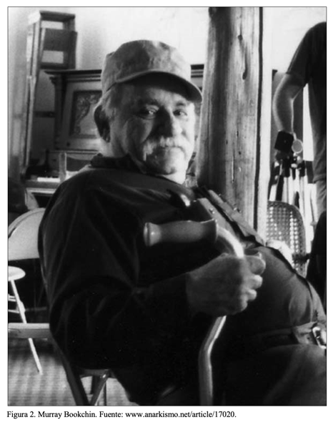búsqueda y construcción permanente de un planteamiento coherente y sólido:

nuestra era necesita un saber más abarcativo y penetrante, tanto científico como social, para tratar nuestros problemas. Sin renunciar a los beneficios de las primeras teorías científicas y sociales, debemos desarrollar un análisis crítico más profundo de nuestra relación con el mundo natural. Tenemos que hallar las bases de un acercamiento más reconstructivo a los graves problemas creados por las aparentes “contradicciones” entre naturaleza y sociedad. No podemos darnos el lujo de ser cautivos de la tendencia, propia de las ciencias tradicionales, de subdividir los fenómenos y examinar sus fragmentos. Tenemos que combinarlos, relacionarlos y verlos tanto en su totalidad como en su especificidad.

En respuesta a esta urgencia, hemos creado una disciplina única: la ecología social. (Bookchin, 1999: 98).

Para Bookchin, la ecología en su sentido más profundo se interesa por el equilibrio dinámico de la naturaleza, por las interdependencias entre lo vivo y lo inerte, por lo que la ecología debe incluir el estudio del papel que ha desempeñado la humanidad en la naturaleza; en particular debe interesarse por aprehender tanto el carácter y la forma, como la estructura de la relación que mantiene el hombre con las otras especies y con el sustrato inorgánico del entorno biótico.

Pero la ecología social va más allá de la crítica a la separación entre humanidad y naturaleza, busca reconciliarlas, trascenderlas:

Como señaló E. A. Gutkind, “la meta de la Ecología Social es la totalidad, y no la mera sumatoria de innumerables detalles tomados al azar e interpretados subjetiva e insuficientemente”. Esta ciencia opera con relaciones sociales y naturales en comunidades o “ecosistemas”. Al concebirlos holísticamente, es decir, en términos de su mutua interdependencia, la ecología social busca discernir las formas y las estructuras de las interrelaciones que le confieren inteligibilidad a una comunidad, sea ésta social o natural (Bookchin, 1999: 101).

Aunque con una trayectoria intelectual distinta, Morin ha llegado a conclusiones similares al considerar que el abordaje de la realidad compleja tendría que dar cuenta de “las articulaciones entre dominios disciplinarios quebrados por el pensamiento disgregador” (Morin, 2000: 22), por el paradigma de la simplificación. Para él, el hombre es al mismo tiempo un ser biológico y un ser cultural, “meta-biológico”, constituyendo dos realidades (biológica y cultural) que la simplificación reduce y/o separa para su estudio, por un lado el hombre biológico, en tanto ser anatómico, fisiológico, etc., y del hombre cultural, a las ciencias humanas y sociales (Morin, 2000).

De manera más específica, Edgar Morin ha llegado a hablar de la ecología social como una nueva ciencia ecológica que no puede ser entendida como una disciplina sino que, por el contrario, debe afrontarse como una ciencia de las interacciones entre sistemas naturales diferentes que van más allá de lo biológico, y es que a la hora de proponer reformas a la sociología, considera necesario acercarse a la ecología para constituir una ecología de la sociedad, es decir, una aproximación ecológica a lo social.

En este sentido Morin recoge el concepto de ecosistema, lo vuelve complejo y lo incorpora en su propuesta de ecosociología:

Ahora bien, la nueva definición del ecosistema permite contemplar el conjunto sin ahogarse en él: en efecto, el ecosistemismo no es la ciencia de los determinantes de un medioobjeto sobre los actores, sino la ciencia de las interacciones entre elementos (sistemas) de naturaleza diferente (geológicos, climáticos, vegetales, animales, humanos, sociales, económicos, tecnológicos, mitológicos, etc.), en el seno de un “nicho” natural o de una aglomeración social (Morin, 2000: 139).

Como podemos ver, tanto en Bookchin como en Morin está la preocupación por la integración del conocimiento parcializado en ciencias y disciplinas para el abordaje de una realidad compleja en la que se integran la naturaleza y la sociedad. Desde América Latina, la ecología social también ha sido conceptualizada como una nueva forma de entender la realidad, que reconoce la estrecha relación entre el hombre y la naturaleza y por lo tanto reconoce los avances de las ciencias naturales y sociales, así como la pertinencia de integrarlas en un conocimiento mucho más complejo.

Por otra parte, y reconociendo unos antecedentes muy amplios de la ecología social que van desde los aportes iniciales del biólogo y filósofo Ernst Haeckel, pasando por la sociología de la Escuela de Chicago y la antropología social, hasta los aportes de Marcuse, Morin, Bookchin y Naess, entre otros, Eduardo Gudynas y Graciela Evia (1991) plantean que la ecología social en América Latina tiene que enfrentar unos desafíos propios de la región y que tienen que ver principalmente con la necesidad de generar un conocimiento básico tanto de los ecosistemas naturales como de los sistemas sociales, por lo que para ellos la ecología social latinoamericana, como perspectiva analítica de la ecología y lo social, debe desarrollarse de manera simultánea en tres dimensiones totalmente integradas: la investigación científica, la acción-promoción y el compromiso ético.

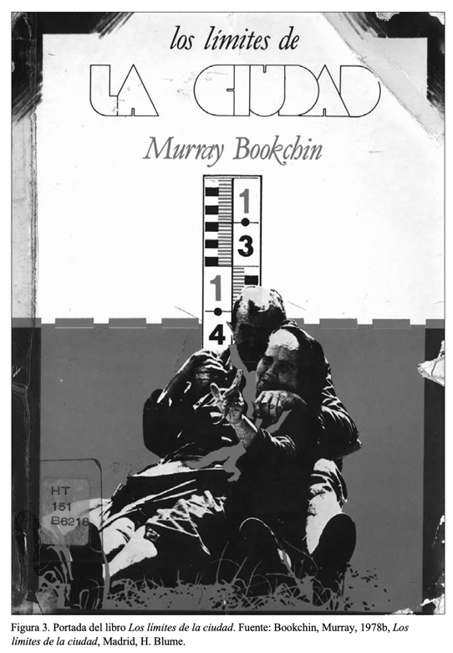En particular, para enfrentar los desafíos que le impone América Latina a la ecología social (gran diversidad biológica; acelerados ritmos de deforestación, desertificación y pérdida de especies; pobreza, analfabetismo, etc.), se requiere de un quehacer científico con un fuerte compromiso social, así como una acción y promoción de nuevas formas de interacción entre el hombre y la naturaleza y entre los hombres mismos, con base en una ética profunda de respeto a la vida y la diversidad. (Gudynas y Evia, 1991).

Hasta aquí hemos podido ver cómo la ecología social ha sido entendida desde sus inicios, como una perspectiva analítica que nos permite abordar la realidad en su complejidad social y ecológica de manera simultánea, sin supeditar una a la otra, reconociendo ambas dimensiones como constitutivas de nuestra realidad socioecológica, pero la ecología social es más que una compleja integración del conocimiento en torno a la naturaleza y la sociedad, se instala también en el ámbito de la política, al buscar la conducción de las estrategias y prácticas del ecologismo hacia un proceso revolucionario de descentralización y autogestión de las comunidades donde, como lo ha reseñado Enrique Leff, “los principios ecológicos adquieren valor ontológico como una ‘verdad objetiva liberadora’ para construir una ‘sociedad ecológica” (Leff, 2004: 45).

Es precisamente esta otra dimensión de la ecología social implícita en sus formas de definirla, la que estamos proponiendo para continuar con la discusión, y que tiene que ver más con el proyecto, con la utopía, con la construcción de un mundo distinto y que apunta, como dijera el mismo Bookchin, a una sociedad ecológica.

## Como proyecto político

En 1971, Murray Bookchin (1978a) reconocía en Ecología y pensamiento revolucionario que el enfoque ecológico tenía unas implicaciones “explosivas” debidas a su condición intrínsecamente crítica y al hecho de tratarse “de una ciencia integradora y reconstructora” (Bookchin, 1978a: 99), lo que llevado hasta sus últimas consecuencias en el terreno de lo social, implica que para alcanzar una armonía hombre-naturaleza hay que crear una comunidad humana capaz de entablar tal relación. Este planteamiento se basa en la idea de que:

El hombre ha ocasionado desequilibrios no sólo en la naturaleza, sino, fundamentalmente, en sus relaciones con el prójimo y en la propia estructura de la sociedad. Los desequilibrios que el hombre ha causado en el mundo natural tienen su origen en los del mundo social (Bookchin, 1978a: 102).

Es precisamente en este nivel, que la ecología social se distancia de otras formas de conciencia ecológica –como definen Morin y Hulot (2008) el ecologismo y lo diferencian de la ciencia ecológica–, ubicando el proble- ma de la dominación del hombre sobre la naturaleza en el mismo plano que la relación de explotación y dominio del hombre por el hombre y poniendo en la discusión de estas relaciones de dominación, la emergencia misma de las jerarquías en la organización social.

Apoyándose en una genealogía de las relaciones de dominación, desde las sociedades orgánicas prejerárquicas hasta nuestra sociedad altamente jerarquizada, Bookchin encuentra que la idea de que el destino del hombre sea dominar la naturaleza, se deriva precisamente de la idea del dominio del hombre sobre el hombre y aún más: del dominio del hombre sobre la mujer y del adulto sobre el joven y el niño, y que estas relaciones de dominación encuentran su correlato en el desarrollo de la familia patriarcal, la propiedad privada, la dominación de clase y del Estado, nutriendo las grandes divisiones de la sociedad jerarquizada: “la ciudad contra el campo, la mente contra la sensualidad, el trabajo contra el juego, el individuo contra la sociedad y finalmente el individuo contra sí mismo” (Bookchin, 1978a: 15-16).

Es por ello que la ecología social no solamente ha estado centrada en el análisis y conceptualización de los grandes problemas ambientales y sociales, sino que también se ha preocupado por la dimensión política de estos problemas y por la construcción de un proyecto utópico, siempre con el fin de estimular el desarrollo de una sociedad no jerárquica, basada en el apoyo mutuo, el respeto y la promoción de la diversidad, así como de la libertad de los sujetos frente al Estado y al capital, ya que se acepta que los problemas ecológicos “se originan en un sistema capitalista jerárquico, clasista y, en la actualidad competitivo, que fomenta una noción del mundo natural como mera aglomeración de “recursos” para la producción y el consumo humanos (Bookchin, 1999: 34).

En este sentido, se ha planteado que la ecología no tiene por qué ser un instrumento para reproducir los sistemas de relaciones de dominación, por el contrario, debe promover la liberación, de tal modo que la ecología social esté dirigida a una práctica transformadora que se hace desde un compromiso ético, desechando la neutralidad de las ciencias, y apostando a la búsqueda de nuevas relaciones con la naturaleza y los hombres (Gudynas y Evia, 1991); lo anterior explica por qué esta perspectiva ha tenido mayor difusión y aceptación entre los grupos y movimientos sociales, y un poco menos en las universidades y centros de investigación “políticamente neutros”.

Para el caso latinoamericano, los aspectos que han permitido la construcción de una reflexión ecosocial tanto de los problemas mundiales como de los propios son el contexto sociocultural, económico y político, así como la praxis misma de los movimientos sociales de la región. Al estar la ecología social mucho más cimentada y preocupada en la práctica y el conocimiento de las comunidades, las Ong y los movimientos sociales, se apoya en una participación profunda y reflexiva que reconoce los aportes de movimientos ecologistas, feministas, indígenas y de educación popular, entre otros.

Así, el proyecto liberador de la ecología social busca elaborar y conducir las estrategias y prácticas del ecologismo hacia un proceso de descentralización basado en la creatividad de la vida y en la autogestión de las comunidades sobre su proceso de desarrollo (Leff, 2004: 45), proceso que, como lo planteara Dan Chodorkoff (2005), cofundador del ISE de Vermont, incluye:

ero este trabajo no es una

La orden del día que proponemos para esta agenda de discusión, parte de reconocer que:

P

la unidad en la diversidad, las relaciones no jerárquicas, el mutualismo, la espontaneidad y la co-evolución. Éstos son los principios fundamentales que debemos considerar como parte integrante de un proceso de desarrollo que pueden ayudar a crear una sociedad ecológica (Chodorkoff, 2005: s. p.).

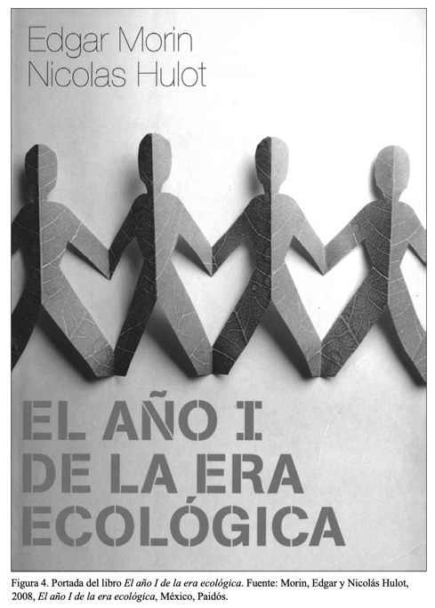Finalmente, podríamos sintetizar algunos principios básicos que están presentes en el proyecto de transformación de la ecología social bookchiniana y del ise, los que basándose en los planteamientos conceptuales anteriormente reseñados, prefiguran la sociedad ecológica a la que aspira y que exige “una reestructuración fundamental y hasta revolucionaria de la sociedad según principios ecológicos” (Bookchin, 1978a: 121):

* . El reconocimiento del valor crítico y revolucionario que la ciencia ecológica tiene para la generación de conocimiento tanto de la naturaleza como de la sociedad.
* La restitución del complejo vínculo del hombre con la naturaleza, aceptando sus dimensiones biológicas y sociales, sin pretender situarse por encima de los sistemas naturales.
* La negación de la jerarquía como principio estabilizador y ordenador tanto de la naturaleza como de la sociedad.
* El reconocimiento de la diversidad biológica y cultural como condición indispensable para el sostenimiento de los sistemas naturales y sociales.
* La urgencia de una descentralización de las actividades y asentamientos humanos para la conformación de redes de comunidades autogestionarias federadas con base en relaciones de reciprocidad y complementariedad.
* El redimensionamiento de las actividades económicas, las ciudades, la arquitectura y el diseño a una escala humana, accesible y reconocible por los sujetos.
* El diseño e incorporación de ecotecnologías liberadoras, capaces de contribuir a la generación de una producción y unos servicios capaces de satisfacer las necesidades tanto sociales como individuales.
* El redimensionamiento de las relaciones sociales y políticas en el ámbito comunitario, en una búsqueda de relaciones horizontales, cara a cara, como fundamento de una participación real y de la democracia directa.
* La adopción de la comunidad como forma de restaurar las relaciones del hombre con su entorno, las economías locales y la diversidad cultural.

Son al menos estos principios los que constituyen en su conjunto, el proyecto epistemológico y liberador que la ecología social busca alcanzar, su utopía de un mundo distinto que parte de reconocer la existencia de un sistema de dominación que actúa en diferentes niveles sociales y ecológicos: en lo económico y político, en lo público y lo privado, en lo individual y colectivo, en la relación con otros organismos y con el medio ambiente, etcétera.

Por otro lado, y antes de cerrar este apartado, trataremos de circunscribir el pensamiento de Edgar Morin en la discusión en torno al proyecto político de la ecología social, siendo éste posiblemente el aspecto donde menos coincidan las ideas de Murray Bookchin con las de Edgar Morin, a pesar de que ambos han seguido una trayectoria política que los orilló a abandonar tempranamente las filas del marxismo, mucho antes de que cayera el Muro de Berlín.

Recientemente, en El año I de la (Morin y Hulot, 2008), un pequeño libro que recoge un conjunto de textos de Morin referentes a la cuestión ecológica, podemos encontrar algunas ideas al respecto, que si bien difícilmente pueden constituir un cuerpo completo de sus planteamientos en torno a la dimensión política de la crisis ecológica y los caminos que debiéramos recorrer para superarla, sí arroja algunas pistas para esta discusión que, como hemos reiterado, está abierta.

En primer lugar podemos identificar dos grandes postulados: el primero de ellos refuerza nuestra idea de que el pensamiento de Morin es bastante cercano a la ecología social bookchiniana, y coincide en gran medida con sus planteamientos y críticas a la sociedad capitalista y jerárquica, de ahí la necesidad de una transformación profunda de la sociedad desde la ecología; mientras que el otro se basa en una crítica al desarrollo económico y la globalización, sin referirse abiertamente al capitalismo o al Estado, y que pareciera más bien dirigirse a una reestructuración que no necesariamente implica una lucha frontal contra ellos.

El primero aparece en un texto de 1972 en el que se pregunta si el capitalismo es capaz de resolver el problema ecológico, respondiendo que esto depende del nivel en que se plantee el problema, es decir, si solamente se toman en cuenta los aspectos tecnológicos y económicos, entonces es posible que el capitalismo logre resolverlo con un cierto esfuerzo tecnológico, lo que implica unas restricciones que el mismo sistema puede superar e incluso, y esto es de gran importancia subrayarlo, “la ecología puede darle un nuevo impulso, como lo han hecho a menudo las crisis económicas, mortales en su principio pero estimulantes a veces en sus efectos” (Morin y Hulot, 2008: 19).

Ciertamente, los problemas ecológicos no han sido hasta la fecha un impedimento para el desarrollo del capitalismo como algunos pudieran haber pensado, por el contrario, los problemas ahora son vistos como “un reto”, como “una oportunidad” que se les presenta a las empresas para hacer nuevos negocios, el momento propicio para desarrollar una vertiente ambientalista del capitalismo en la que el discurso del desarrollo sustentable ha tenido un papel fundamental al ser impulsado, entre otros, por un grupo de empresas transnacionales que estratégicamente han visto en él una posibilidad para insertarse en un mercado mundial emergente que aparentemente exige un compromiso de las empresas con el medio ambiente. Contrariamente a esta visión de la problemática ambiental, Edgar Morin sostiene que

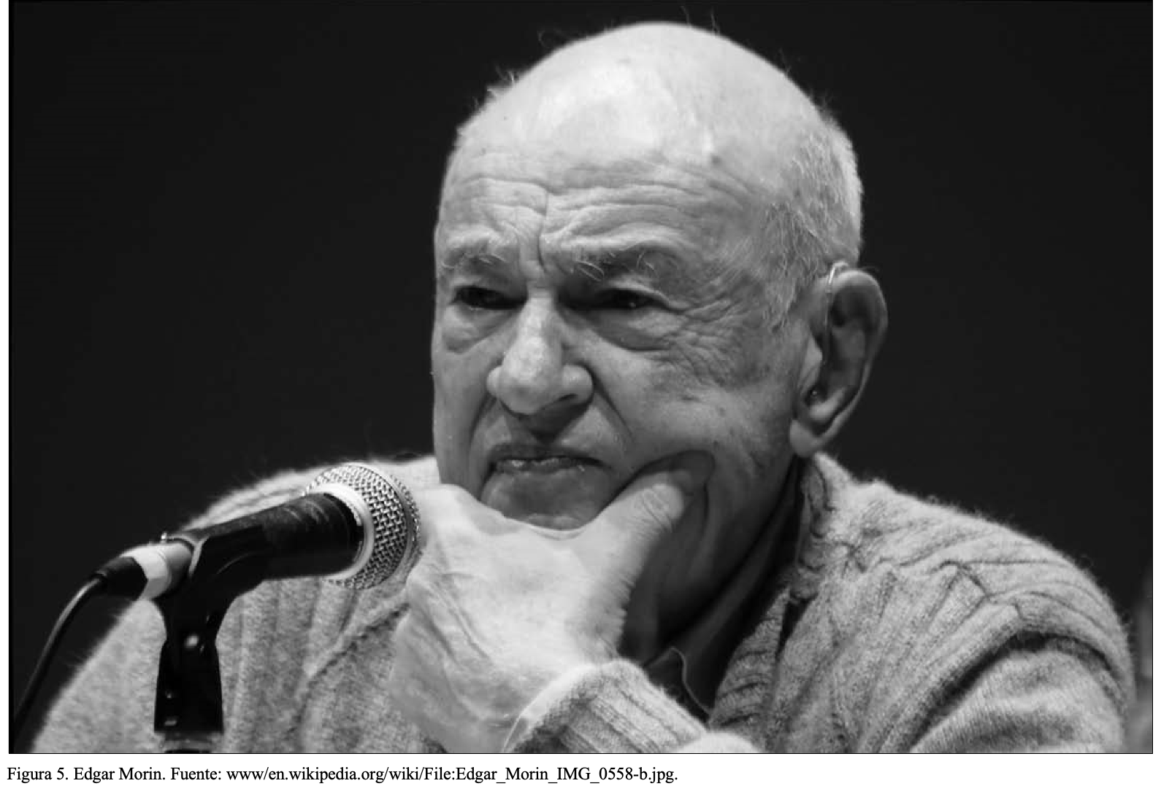

En un nivel fundamental o radical, sin embargo, el problema ecológico nos obliga a plantearnos la reestructuración de la vida y de la sociedad humana. En este sentido, al ecologismo de “derechas”, que es ante todo tecnológico, se opone un ecologismo de “izquierdas” [...] la palabra revolución ha expresado la profundidad de la reestructuración necesaria; pero las fórmulas llamadas socialistas o revolucionarias actuales son, a mi juicio, las caricaturas, las desviaciones o los esquemas rudimentarios de la extraordinaria transformación necesaria (Morin y Hulot, 2008: 19-20).

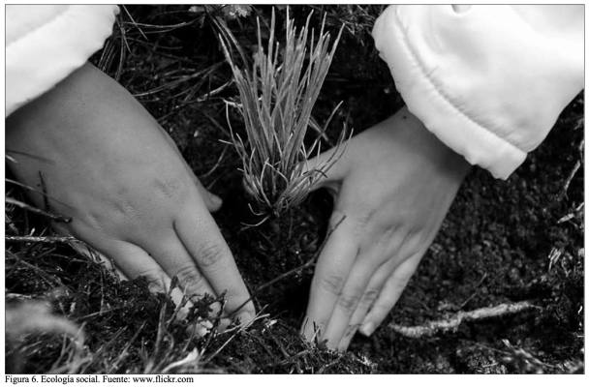

Y es que para Morin la historia de la humanidad solamente ha conocido una especie de presociedad, mientras que la sociedad como tal aún no existe. En este mismo sentido, el proyecto político de una nueva sociedad pasa precisamente por la construcción de una metateoría y una nueva práctica que requieren, a su vez, de “una ciencia del hombre que sepa integrar al hombre en la realidad biológica determinando sus caracteres originarios” (Morin y Hulot, 2008: 21), con lo que volvemos a cerrar el círculo iniciado con la discusión epistemológica y conceptual del inicio, al ser ésta una característica fundamental de la ecología social.

El otro postulado en el que podemos recuperar la dimensión política de la propuesta ecológica “moriniana” tiene que ver con su crítica a la civilización, que lo lleva a cuestionar la noción de desarrollo (que abordaremos en el siguiente apartado), así como con su visión de la planetarización del mundo, concepto que va más allá de la globalización económica. La propuesta tiene que ver con lo que denomina como una política de civilización y una política de la humanidad.

En un trabajo de 2003 denominado Energía, ecología, sociología. De la política energética a la política de civilización, Edgar Morin examina el complejo social, planteando que éste contiene problemas de civilización pues lo que ha caracterizado a ésta es el “desarrollo ininterrumpido de su carácter técnico-económico-industrial, que conlleva el crecimiento ininterrumpido de las necesidades, producciones y consumos” (Morin y Hulot, 2008: 73), de ahí que considere que los problemas sociales son también problemas de la civilización.

De dicho examen deriva la necesidad de una nueva política, una política de civilización que implique una reorientación y reorganización que afecte a todos los sectores de la vida social e individual, la cual sería una política reformista y educativa que “requeriría de la acción conjunta del Estado, los colectivos públicos, las asociaciones privadas y los ciudadanos” (Morin y Hulot, 2008: 83).

Esta política de civilización estaría basada en unas socioregulación, ecoregulación y egoregulación que, aunque no son desarrolladas por Morin en este texto, apuntan a un cambio de senda, de modelo a través de concienciación y reformas.

Por otro lado, en ¿Sociedad mundo o imperio mundo? Más allá de la globalización y del desarrollo (2003), Morin había dado cuenta de una era planetaria en la cual la globalización tecnoeconómica era solamente una etapa, la última y que, más allá de ésta, podría desarrollarse una sociedad mundo que aún no existe y a la cual le hacen falta instituciones y una política que supere la idea de desarrollo y que permita cambiar de senda, una política de civilización en el sentido ya reseñado, pero también una política de la humanidad a escala planetaria (Morin y Kern, 1993).

una política de la humanidad comportaría la instauración de instancias de regulación y de control económico; comportaría la creación de una instancia de gobernanza para la biósfera, con poder de decisión. Comportaría así mismo una instancia de protección de las culturas amenazadas por la mercantilización y el lucro. No aspiraría a instituir un gobierno mundial, sino instancias que representasen al conjunto de naciones, capaces de actuar sobre los problemas vitales del planeta (Morin y Hulot, 2008: 106).

Son estas dos políticas: de civilización y de humanidad, los planteamientos políticos que podemos destacar y que Edgar Morin deriva de sus análisis de la crisis socioambiental que enfrentamos, los cuales alejándose de las propuestas comunitaristas de Bookchin y del Instituto para la Ecología Social, desdibujan un tanto esa crítica radical al capitalismo y sus instituciones que aparecían claramente en sus textos de 1972.

Es precisamente esa visión planetaria de la problemática la que lo lleva a instalarse en un planteamiento político que, a pesar de cuestionar el desarrollo técnicoeconómico (y posteriormente el desarrollo sustentable) y los Estados nacionales inmaduros, no hace explícita su crítica a otras instituciones tan fundamentales para la agudización de esta crisis planetaria, como los organismos financieros internacionales, las empresas transnacionales y las relaciones jerárquicas entre los hombres y con la naturaleza, instauradas en nuestra sociedad.

Sólo resta decir que el proyecto utópico de la ecología social en cualquiera de sus vertientes, deja mínimamente abierto el camino a la construcción de una nueva sociedad distinta a la actual, a una transformación profunda y multidimensional.

En este nivel político resulta imposible elaborar una agenda de discusión en torno a la ecología social sin abordar la cuestión del desarrollo sustentable, en la medida en que sus postulados constituyen en la actualidad una forma particular de ver y enfrentar los retos ecológicos y sociales y que por lo tanto es necesario confrontar, en el mejor de los sentidos, con la ecología social; está claro que aquí solamente enmarcaremos de manera sintética algunas de las ideas que consideramos centrales para la discusión.

**LAS CRÍTICAS AL DESARROLLO SUSTENTABLE**

La noción de desarrollo sustentable, que se difundió mundialmente a partir del informe que elaboró y dio a conocer en 1987 la Comisión Mundial sobre el Medio Ambiente y el Desarrollo de las Naciones Unidas (Comisión Brundtland) bajo el nombre de Nuestro futuro común (asumido en la Cumbre de la Tierra y plasmado en la Declaración de Río de 1992), se ha pretendido erigir como el único modelo de desarrollo capaz de orientar a la sociedad en su transición hacia nuevas formas sociales acordes con el medio ambiente.

En términos generales nadie puede negarse a suscribir un enunciado tan amplio como el de un desarrollo que pueda “responder a las necesidades del presente sin comprometer la capacidad de las generaciones futuras para satisfacer sus propias necesidades” (nu, 1987: 54). Por ello actualmente, tanto en las políticas y los programas de gobierno, como en la academia, los movimientos sociales y las iniciativas ciudadanas, así como en las campañas publicitarias de algunas empresas, aparece cada vez más una intencionalidad en favor de una sostenibilidad o sustentabilidad. Y es que estas nociones se han ido imponiendo debido, entre otros factores, a su ambigüedad o flexibilidad teórica y semántica como ya lo han sostenido varios autores[3] y es a la hora de establecer las estrategias para alcanzar este desarrollo y revisar las implicaciones económicas y políticas cuando saltan las contradicciones.[4]

Si aceptamos la idea de que nuestro futuro es común, y de que todos vamos en la misma nave, entonces las necesidades de esas generaciones futuras también son las necesidades de las empresas y las instituciones financieras transnacionales, por lo que habríamos de preguntarnos siguiendo a Simon Fairlie (1998): un futuro común ¿para quiénes? ¿Para el Banco Mundial y el Fondo Monetario Internacional, o para Coca-Cola Company y Pepsi Co?

Y es que el discurso del desarrollo sustentable no permite discernir, por ejemplo, los objetivos mercantiles y publicitarios que están detrás del programa Rumbo a la sustentabilidad que una “empresa socialmente responsable” como Coca-Cola México lleva a cabo a través de su Fundación Coca-Cola y que en 2007 declaraba:

Somos una Compañía Total de Bebidas que, además de satisfacer las necesidades de hidratación de los mexicanos con 48 marcas y más de 200 productos, promovemos el bienestar integral de la gente al colaborar en áreas en las que podemos tener gran impacto, como son administración del agua, envases sustentables, ahorro de energía y protección climática (Fundación Coca Cola, 2007: 3).[5]

Desde la ecología social, es difícil evaluar positivamente los aportes que a la sustentabilidad puedan arrojar las acciones de restauración de 25 000 ha de suelo y la siembra de 30 000 000 de árboles que se propuso llevar a cabo en México la empresa transnacional más cotizada del mundo (72 500 000 000 de dólares en el año 2000 según datos de Werner y Weiss (2004), en colaboración con el gobierno federal y algunas organizaciones conservacionistas para “devolver cada gota de agua empleada” (Fundación Coca-Cola, 2007: 3), aún más si tenemos en cuenta que Coca-Cola Company ha comprado casi la totalidad de las marcas de refrescos de México y las empresas embotelladoras cuentan con las principales concesiones para la extracción de agua y descarga de aguas residuales (Castro Soto, 2005).

Aunque a partir del 2000 y hasta julio del 2003 se habían dado 10 concesiones de más de 4 000 000 de m3 de agua a las embotelladoras, desde 1994 se han otorgado a 16 embotelladoras alrededor de 27 concesiones en 10 estados y sobre 15 ríos [...].

De las 27 concesiones, 19 son para extraer agua de las cuencas y ocho para descargar desechos en ellas. La extracción total de estas concesiones es de ¡9 422 990 m3 de agua por año! que equivaldrían a 27 713 013 latas de Coca-Cola (Castro, 2005: s.p).

Esto sin considerar que los empresarios refresqueros que detentan estas concesiones también son dueños de ingenios azucareros que proveen al mismo tiempo de insumos a Coca-Cola; así como las implicaciones sociales y culturales aparejadas con el consumo de esta bebida y las relaciones de esta empresa con el ex presidente Vicente Fox.[6] Bastaría con hacer una revisión de los daños socioambientales que arroja la producción y consumo de Coca-Cola frente a la “derrama económica” y las acciones de asistencia social y medioambiental que lleva a cabo dicha corporación para saber la magnitud y el compromiso que dice tener con la sustentabilidad.

Como lo han demostrado Klaus Werner y Hans Weiss (2004), en la actualidad las grandes empresas transnacionales han aprendido “que una violación demasiado evidente de los intereses humanitarios y ambientales perjudica el negocio” (Werner y Weiss, 2004: 16), por lo que en los últimos años han emprendido toda una campaña para contrarrestar la imagen negativa (sobreexplotación laboral, discriminación, contaminación ambiental, daños a la salud, etc.) que su actividad económica tiene entre los consumidores más informados, lo que afecta sus ganancias.

Y es que desde Nuestro futuro común, pasando por la Cumbre de la Tierra, la Declaración de Río y su Agenda 21, lo que ha dominado en la esfera internacional es un ecologismo de libre mercado que ha dictado las directrices de las medidas ambientales a través del Consejo Mundial de Negocios para el Desarrollo Sustentable que agrupa a unas 200 empresas a nivel mundial.[7] A decir de Fairlie “La Agenda 21 [...] incluyó cláusulas sobre “cómo habilitar a los pobres para alcanzar modos de vida sostenibles”, pero ninguna para habilitar a los ricos a hacer lo mismo; una sección sobre las mujeres, pero ninguna sobre los hombres” (Fairlie, et al, 1998: 23). Para este ambientalismo neoliberal:

El problema deja de ser ético y pasa a ser técnico, donde la dificultad está en encontrar la mejor fórmula para calcular el precio. Consecuentemente los seres vivos se pueden poseer y se generan patentes y derechos de propiedad sobre plantas y animales. La solución de los problemas ambientales radica en su ingreso al mercado, y los actores privados son los que deberían hacerse cargo de las medidas concretas (Gudynas, 1992: 112).

Frente a esta forma de entender la realidad social y ambiental, consideramos importante hacer explícitos los supuestos económicos y políticos en los que se plantea la sustentabilidad, así como el nivel de compromiso ecológico y social que está detrás de todas las prácticas que se califican como tales; porque, como ya lo han planteado Castro (1998a y 1998b) y Schoijet (2008), la noción de desarrollo sustentable, sin adjetivación alguna diríamos nosotros, no considera y mucho menos cuestiona la globalización neoliberal y el capitalismo, aspectos que la ecología social pone en un primer plano junto con el papel que juega el Estado al hacer sus análisis y plantear alternativas a la crisis ecológica.[8]

Sin embargo, al igual que no hay un acuerdo en los contenidos de la sustentabilidad entre sus promotores, tampoco lo hay entre los pensadores y activistas de la ecología social con respecto a que el concepto sea útil para alcanzar una sociedad ecológica o, si por el contrario, representa un obstáculo a tal fin.

A pesar de que no hemos encontrado referencia alguna de Murray Bookchin con respecto a este tema, podemos deducir cuál era su postura a partir de los planteamientos críticos que en apartados anteriores hemos desarrollado, pero más allá de este pensador podemos acercarnos a algunos trabajos elaborados en el Instituto para la Ecología Social de Vermont que nos permiten corroborar la visión crítica de la ecología social norteamericana frente al desarrollo sustentable.

Al respecto Dan Chodorkoff (2005) planteaba en Redefinir el desarrollo, que “los modelos actuales de desarrollo deben ser rechazados con firmeza si queremos lograr una sociedad ecológica” (Chodorkoff, 2005: s.p.) y que la redefinición del desarrollo es una condición indispensable para la sobrevivencia del planeta. Es la propia naturaleza del mercado mundial la que socava los objetivos del desarrollo, ya que es el ámbito económico el que determina las condiciones en que se produce dicho desarrollo, cuando las necesidades locales y particulares quedan subsumidas en una perspectiva “global” que homogeneiza la diferencia y universaliza la cultura del capitalismo, por lo que:

Los intentos de plantear el capitalismo y el mercado como vehículos apropiados para asegurar estas condiciones [la promoción de la unidad en la diversidad a través de procesos que garanticen la seguridad económica de las comunidades locales, la supervivencia cultural y la salud ecológica, según él mismo] van desde los muy ingenuos a la extraordinariamente cínica, por ejemplo, el enfoque de desarrollo “sostenible”, tal como se desprende en el escenario mundial, es encontrar un medio para sostener la expansión del capitalismo (Chodorkoff, 2005: s. p.).

De igual manera, la ecología social latinoamericana plantea que no es posible alcanzar dicha sustentabilidad en el marco de un sistema capitalista. En este sentido, Armando Páez (1999) sugiere transitar Del desarrollo a la ecología social, recordándonos que “hablar de desarrollo es hablar de capitalismo, [por lo que] mientras más integrada esté una sociedad a la dinámica capitalista más desarrollada es” (Páez, 1999: 1) y por lo tanto:

El discurso del desarrollo humano sostenible responde a esta lógica: promueve un proyecto político de dominación. La retórica del “universalismo en el reconocimiento de las reivindicaciones vitales de todos” ha sido el instrumento con el que ha intentado legitimarse el neoliberalismo durante la década de 1990 (Páez, 1999: 2).

En este sentido, en 1989 Edgar Morin consideraba que era necesario replantear el problema del desarrollo y rechazar la concepción de que el crecimiento industrial conlleva el desarrollo económico y éste al desarrollo humano, moral, mental, cultural, etc., siendo que en los países llamados desarrollados “existe un atroz subdesarrollo cultural, mental y humano” (Morin y Hulot, 2008: 45).

Pero es en ¿Sociedad mundo o imperio mundo? Más allá de la globalización y el desarrollo (2003) donde Morin realmente critica el concepto de desarrollo y su nueva versión “edulcorada” del desarrollo sostenible, que es como él la califica. Su crítica parte de reconocer los aportes que la noción de sostenibilidad ha hecho al considerar la biosfera y una preocupación por las generaciones futuras, lo que le da un carácter ético, sin embargo, cuestiona la capacidad que pueda tener este componente ético para moralizar la noción de desarrollo, ya que considera que en la noción misma de desarrollo (que es sustancialmente técnico, industrial y económico) hay un componente antiético que conlleva la desintegración de comunidades y solidaridades tradicionales colocando en su lugar un individualismo; implanta un modo particular de organización de la sociedad y del “espíritu” en el que la especialización compartimenta al individuo y le atribuye una responsabilidad limitada frente a la sociedad (Morin, 2008).

Como la solidaridad y la responsabilidad son las dos fuentes de la moral, podemos decir que el desarrollo posee un carácter inmoral [...]. La segunda crítica del desarrollo es que este concepto tecnoeconómico funciona con el cálculo [...]; sólo funciona con lo cuantificable. Sin embargo, lo más importante en la vida humana es lo no cuantificable. [...] el desarrollo, que parece una verdad universal, es en realidad seudouniversalista, puesto que ofrece como modelo universal el mundo occidental. Es un mito del sociocentrismo occidental y es también un furioso motor de occidentalización (Morin y Hulot, 2008: 97-98).

Es esta visión instrumental del desarrollo sustentable la que la ecología social critica mínimamente, aunque algunos autores van más allá, cuestionando la noción misma del desarrollo y proponiendo un decrecimiento, concepto que confronta tanto a las viejas como a las nuevas variantes de desarrollo.

Al respecto, Alfonso López Rojo (2008) reconoce que “muchos de los planteamientos actuales en torno al decrecimiento no le suenan a nada nuevo ni le son nada ajenos” (López, 2008: s. p.) a la ecología social, por lo que ve una gran cercanía entre ambas propuestas: destaca principalmente tres aspectos fundamentales que están presentes en ella y que le dan fuerza:

En primer lugar, el carácter frontalmente anticapitalista de la propuesta ya que, por definición, el decrecimiento supone la negación del capitalismo en la medida en que sitúa directamente su punto de mira sobre el único pilar en el que éste se sustenta: el crecimiento incesante. En segundo lugar, la potencialidad que el decrecimiento ofrece —en tanto que acicate para la reflexión— de imaginar nuevas formas de organización de la vida social que propicien el acuerdo con la naturaleza y la superación de la alienación que la mercantilización de las relaciones sociales provoca. Y, en tercer lugar, el modo en el que una inequívoca apuesta decrecentista puede llegar a suponer un espacio común de lucha al conjunto de movimientos sociales y, al mismo tiempo, una renovación del debate ecológico que puede abrir la posibilidad de minimizar la atomización de los enfoques y propuestas ecologistas que fragmentan por completo a este movimiento (López Rojo, 2008: s. p.).

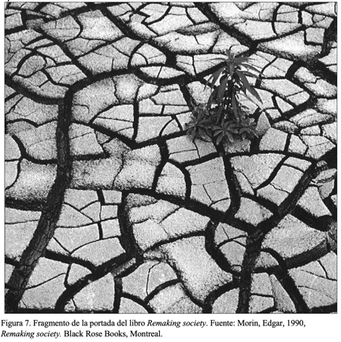En síntesis, podríamos establecer que la noción de desarrollo sustentable promovida por las agencias internacionales, los gobiernos y las empresas privadas implica, desde la óptica de la ecología social aceptar, al menos:

• El sistema capitalista como el único válido para organizar la sociedad.

• El crecimiento económico, el mercado y la competencia como premisas básicas de dicho desarrollo.

• La globalización neoliberal como el modelo a seguir para alcanzar el desarrollo.

• La noción de desarrollo que fragmenta al mundo y oculta las causas del “subdesarrollo”.

• La posibilidad de construir un capitalismo amigable con el medio ambiente y más humano, capaz de revertir el gran deterioro ambiental y la pobreza a nivel mundial.[9]

Por ello consideramos, siguiendo a Armando Páez (1999), que la ecología social es radicalmente diferente a lo que este nuevo lenguaje del desarrollo sostiene, por lo que resulta pertinente, cuando hablemos de desarrollo sustentable o sustentabilidad, hacer explícitos los supuestos teóricos, los contenidos económicos y políticos. Paradójicamente, algunos de los principios que han estado en las bases conceptuales de la ecología social se encuentran también en el discurso del desarrollo sustentable, hecho que fue denunciado desde la década de los setenta por el propio Bookchin (1978a) como una pérdida del contenido revolucionario de los conceptos de la ecología social y de la ecología misma.

Sin embargo, es la utilización de una terminología común la que explica en gran medida la “coincidencia”, cuando menos en el discurso, que aparentemente alcanza una especie de unidad (ambigua y temporal) en la diversidad al interior del movimiento ambientalista tan heterogéneo, por lo que:

Para comprender la connotación de estos conceptos deben ser analizados en el contexto en el que surgen. Cooperación para un funcionario del Banco Mundial o de la Onu, para un político o intelectual urbano no tiene el mismo significado que para una asociación cooperativa campesina o comunidad indígena. Para los primeros es un concepto abstracto; para los segundos es una práctica cotidiana (Páez, 1999: s.p.).

Finalmente, sólo resta decir que esta convergencia discursiva ha sido vista por algunos ecólogos sociales como una oportunidad que debiera aprovecharse para la difusión de planteamientos más elaborados, por lo que, partiendo de estas mismas críticas, han incorporado en sus planteamientos el concepto de sustentabilidad, dándole una carga semántica distinta y un contenido social mucho más profundo y cualitativamente diferente.

Es decir, apropiándose del discurso de la sustentabilidad, se pretende encaminar los esfuerzos de los ambientalistas a la construcción de alternativas realmente transformadoras, a partir de un discurso de menor confrontación, menos radical si se quiere, pero igualmente profundo y significativos, ubicándose posiblemente en este nivel de análisis gran parte de los trabajos del Centro Latinoamericano de Ecología Social y de la Red Latinoamericana y Caribeña de Ecología Social.

**A MANERA DE CIERRE**

Con lo anterior, hemos intentado dejar en claro la importancia que puede tener para la comprensión de nuestra realidad socioambiental, una perspectiva analítica que partiendo de la riqueza de la ecología, trascienda el nivel de la naturaleza para insertarse de lleno en lo social, no como una disciplina nueva, sino como una forma de integrar los conocimientos de las ciencias naturales y sociales con una nueva sensibilidad ética frente a la diversidad biológica y social.

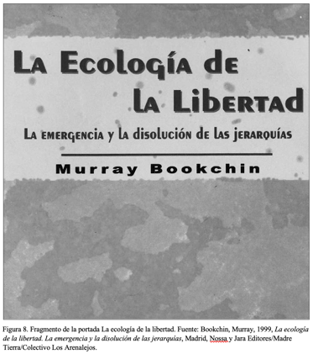El lugar que tiene la utopía como proyecto político en la ecología social, nos permite abrir nuestra perspectiva a planteamientos, viejos o nuevos, de transformación social a partir de una redefinición de la relación naturaleza-sociedad, en la cual el cuestionamiento a las formas actuales de producir y consumir, pasa indefectiblemente por el reconocimiento explícito de un sistema de dominación económica y política, en el que el capital y el Estado tienen un lugar central, pero que va más allá, para instalarse también en un nivel personal y cotidiano en el cual el individuo tiene aún mucho por desarrollar. Por ello, el desarrollo sustentable o el decrecimiento no pueden tener solamente un camino; por lo contrario, deben explorar las potencialidades de cada cultura individual como una entidad diferente, buscando reconocer la complejidad y la diversidad que le es inherente a todos los sistemas sociales.

La pertinencia de la ecología social como perspectiva analítica y como práctica social queda abierta a la discusión, este trabajo es solamente una forma de plantear algunos temas mínimos que consideramos centrales de abordar, constituyen una agenda de discusión que tenemos pendiente en la academia y en el movimiento ecologista latinoamericano y, en particular, mexicano.

BIBlIOgRAfíA

Bookchin, Murray, 1999, La ecología de la libertad. La emergencia y la disolución de las jerarquías, Madrid, Nossa y Jara Editores/Madre Tierra/Colectivo Los Arenalejos.

_____, 1978a, Por una sociedad ecológica, Barcelona, Gustavo Gili.

_____, 1978b, Los límites de la ciudad, Madrid, H. Blume.

Castro Ramírez, María Eugenia, 1998a, “El mito del desarrollo sustentable y de la sustentabilidad urbana”, en Diseño y Sociedad, núm. 8, México, UAM-Xochimilco.

_____, 1998b, “Globalización y desarrollo sostenible vs autodesarrollo y sustentabilidad”, en Diseño y Sociedad, núm. 9, México, UAM-Xochimilco.

Castro Soto, Gustavo, 2005, “La Coca-Cola en

México: el agua tiembla”, en Boletines de ciepac

“Chiapas Al Día”, núm. 445, San Cristóbal de las Casas, ciepAc. http://www.ciepac.org/boletines/ chiapasaldia.php (Consultado: 17/08/2009).

Coca-Cola México, 2008, “Nuestra historia” (ccM Web), en http://www.coca-colamexico.com.mx/ historia.html (Consultado: 20/09/2009).

_____, 2006, “Coca-Cola 1926-2006. 80 años destapando historias en México”, (ccM Web), en: http:// www.cocacolamexico.com.mx/recursos/pdf/historia_coca_cola.pdf (Consultado: 20/09/2009).

Chodorkoff, Dan, 2005, “Redefining development”, en Article Archive, Institute for Social Ecology http://www.social-ecology.org/2005/01/redefining-development/ (Consultado: 28/09/2009).

Fairlie, Simon, et al., 1998, Ni privado ni estatal. Un futuro común... ¿para quiénes? Manifiesto de los ámbitos de comunidad, Montevideo, NordanComunidad.

Fundación Coca-Cola de México, 2007, “Presentación del programa Rumbo a la sustentabilidad” (FCCM Web), en https://secure.fundacioncocacola.com.mx/ssldocs/files/pdf/presentacion_programa.pdf (Consultado: 20/09/2009).

Gudynas, Eduardo, 1992, “Los múltiples verdes del ambientalismo latinoamericano”, en Nueva Sociedad, núm.122, noviembre-diciembre de 1992, en http://www.ecologiasocial.com/publicacionesclaes/GudynasMultiplesVerdesNovSoc92.pdf

_____ y Graciela Evia, 1991, La praxis por la vida. Introducción a las metodologías de la ecología social, Montevideo, cipfe/clAes/Nordan-Comunidad.

Leff, Enrique, 2004, Racionalidad ambiental. La reapropiación social de la naturaleza, México, Siglo XXI.

López Rojo, Alfonso, 2008, “Ecología social y decrecimiento”, en A las barricadas, http://www.alasbarricadas.org/noticias/?q=node/8628

Morin, Edgar, 2000, Sociología, Madrid, Tecnos.

_____, Edgar y Anne Brigitte Kern, 1993, TierraPatria, Barcelona, Kairós. .

_____, Edgar, 2003, “¿Sociedad mundo o imperio mundo? Más allá de la globalización y el desarrollo”, en Gaceta de Antropología, núm. 19.

_____, Edgar y Nicolas Hulot, 2008. El año I de la era ecológica, Paidós, México.

Naciones Unidas, 1992, “Declaración de Río sobre el medio ambiente y el desarrollo”, en UN Department of Economic and Social Affairs, Division of Sustainable Development, (NU Web), en http:// www.un.org/esa/dsd/agenda21_spanish/res_riodecl.shtml (Consultado: 12/06/2009).

Naciones Unidas, 1987, Report of the World Commission on Environment and Development.

“Our Common Future” (nu Web), en http://daccessdds.un.org/doc/UNDOC/GEN/N87/184/67/ IMG/N8718467.pdf?OpenElement (Consultado: 08/06/2009).

Páez G., Armando, 1999, “Del desarrollo a la ecología social”, en Revista Mad Nº 1, Facultad de Ciencias Sociales, Universidad de Chile, Santiago de Chile, en http://www.csociales.uchile.cl/publicaciones/mad/01/paper01.htm

Pino Hidalgo, Ricardo A., 2009, “¿Hacia qué sustentabilidad queremos ir? Una reflexión desde la ecología social”, ponencia presentada en la mesa 1: paradigmas, ética, responsabilidad social y cultura de la sustentabilidad, en el Foro UAM hacia la sustentabilidad, México, Universidad Autónoma Metropolitana.

Real Academia Española, 2001, Diccionario de la lengua española, Madrid, Espasa.

Schoijet, Mauricio, 2008, Límites del crecimiento y cambio climático, México, Siglo XXI.

Werner, Klaus y Hans Weiss, 2004, El libro negro de las marcas. El lado obscuro de las empresas globales, Buenos Aires, Sudamericana.

World Business Council for Sustainable Development, 2009, “About the WBCSD” (WBCSD Web), en http:// www.wbcsd.org/templates/TemplateWBCSD5/ layout.asp?type=p&MenuId=NjA&doOpen=1& ClickMenu=LeftMenu (Consultado: 12/06/2009).

1. Al interior del pensamiento ecologIsta crítico surgido desde la década de los años sesenta, podemos distinguir claramente dos primeras formas de abordar la problemática en oposición a las visiones más “superfluas”, tecnologicistas, pragmáticas y de corto plazo (ambientalistas). En tanto que se muestran más reflexivas y propugnan por soluciones de largo plazo e incluso estructurales, el ecologismo crítico basa su análisis en: 1) una perspectiva anarquista desde la que hace una crítica política al capitalismo, el Estado y las jerarquías como fuentes de la catástrofe ecológica (la ecología social de Murray Bookchin) y 2) una perspectiva ecocéntrica que plantea una revalorización de la naturaleza y la reintegración y armonización del hombre con ella a nivel ético e incluso espiritual, frente a una visión antropocéntrica de la misma (la ecología profunda de Arne Naess). Son estas dos perspectivas, a nuestro ver, las que han guiado por mucho tiempo y con variados matices y énfasis al ecologismo crítico y a las cuales se ha sumado con posterioridad una perspectiva materialista, que apunta a las contradicciones del capital como la fuente de los problemas ambientales y ecológicos contemporáneos (el ecosocialismo de James O’Connor, de corte marxista). Desde estos dos pilares se puede desplegar toda una gama de ecologismos críticos como el ecofeminismo, la ecología marxista, los partidos verdes, etcétera
2. Muy recientemente hemos sabido de una revista electrónica que bajo el nombre de ecología social es difundida por un grupo de “inspiración cristiana” interesado en “los tres grandes temas de la humanidad”: la persona, la familia y la sociedad y que considera que el término ecología social engloba a los tres. A nuestro parecer, el uso y la connotación que se le da al término se aleja totalmente de lo que aquí se pretende discutir: la relación ecología y sociedad, por lo que no la consideramos en este trabajo.
3. Solamente basta recordar que el Diccionario de la lengua española (2001) define estos términos como sinónimos al plantear los siguientes significados:

   sostener. (Del lat. Sustinēre). tr. Sustentar, mantener firme algo [...] Sustentar o defender una proposición. [...] Sufrir, tolerar. [...] Prestar apoyo, dar aliento o auxilio. [...] Dar a alguien lo necesario para su manutención. [...] Mantener, proseguir. [...]

   sustentar. (Del latín sustentāre, intens. de sustinēre). Proveer a alguien del alimento necesario. [...] Conservar algo en su ser o estado. [...] Sostener algo para que no se caiga o se tuerza. [...] Defender o sostener determinada opinión. [...] Apoyar. [...] (RAE, 2001: 2096 y 2115).
4. En lo subsiguiente, hablaremos de sostenibilidad o sustentabilidad como conceptos equivalentes, constriñéndonos a lo estipulado en la nota anterior, lo mismo para el desarrollo sostenible y sustentable; ya que no consideramos suficientes los argumentos que atribuyen el primero al modelo de desarrollo vigente, mientras que el segundo se reserva para el proyecto, el ideal o la utopía de desarrollo a alcanzar como lo planteara en su momento Castro Ramírez (1998a y 1998b).
5. Habría que considerar que según datos de la misma empresa: “En 1998 México rompió el record mundial de consumo al pasar a 412 botellas de productos Coca-Cola per capita, sobrepasando al de 377 en Estados Unidos” (Coca-Cola, 2008: s.p.), con lo que la hidratación de los mexicanos queda más que satisfecha al ingerir más de un refresco al día.
6. En diferentes lugares del mundo se ha desarrollado toda una campaña en contra de esta empresa, precisamente por los impactos negativos sobre el ambiente, la salud, los derechos laborales y la cultura. Al respecto pueden consultarse los informes y campañas impulsadas por el Centro de Investigaciones Económicas y Políticas de Acción Comunitaria ciepAc de México o el Indian Resource Center de la India.
7. El World Business Council for Sustainable Development es una asociación global que reune aproximadamente unas 200 empresas de más de 35 países y de 20 importantes sectores industriales, así como de una red de consejos regionales y nacionales. El Consejo proporciona una plataforma a las empresas para explorar el desarrollo sostenible, compartir conocimientos, experiencias y mejores prácticas, y promover posiciones empresariales sobre estas cuestiones en una variedad de foros, en colaboración con gobiernos, organizaciones no gubernamentales y organizaciones intergubernamentales” (WBCSD, 2009: s.p.).
8. En otro trabajo (Pino, 2009) hemos planteado la pertinencia de que al menos en la academia y en particular en la Universidad Autónoma Metropolitana adjetivemos el uso del término sustentabilidad dado el carácter público de la institución y su compromiso con la sociedad.
9. Al respecto la Declaración de Río planteaba en el Principio 5 que:

   Todos los Estados y todas las personas deberán cooperar en la tarea esencial de erradicar la pobreza como requisito indispensable del desarrollo sostenible, a fin de reducir las disparidades en los niveles de vida y responder mejor a las necesidades de la mayoría de los pueblos del mundo (NU, 1992: s/p ).